Brüggemann en la K2022:
Aditivos de alto rendimiento para poliamidas y reciclados de polioelfinas
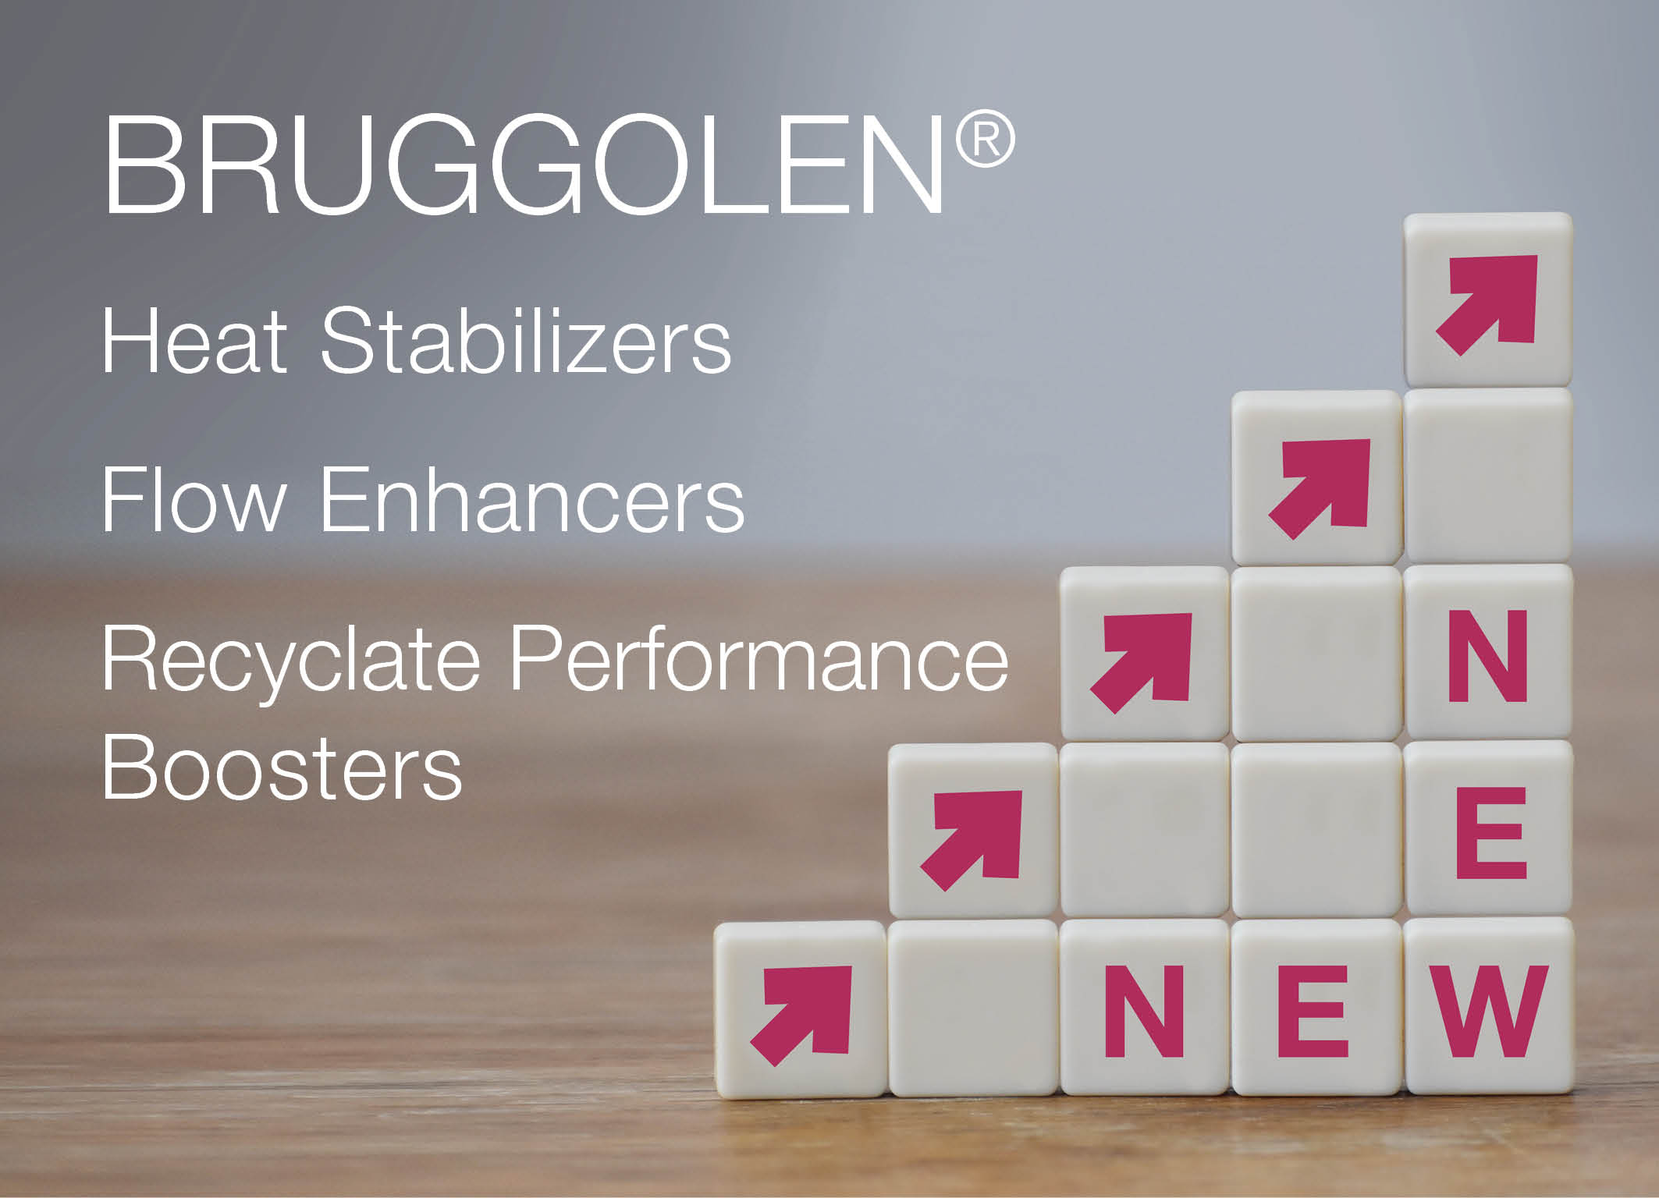
Los nuevos aditivos desarrollados por Brüggemann permiten a los compounders producir materiales cuyas propiedades superan los límites de rendimiento anteriores. © Brüggemann.
Heilbronn/Alemania, julio de 2022 – En la K 2022, Brüggemann (www.brueggemann.com) presentará innovaciones de aditivos que mejoran el rendimiento. Éstos abarcan desde los estabilizantes térmicos eléctricamente neutros para poliamidas en aplicaciones eléctricas y electrónicas, por ejemplo para la movilidad eléctrica, hasta los estabilizadores de alto rendimiento para cargas de temperatura media a muy alta y los aditivos para estabilizar los reciclados de poliolefinas. La atención se centra también en mejoradores de flujo que aumentan la eficiencia, los cuales permiten reducir los tiempos de ciclo y los espesores de pared en componentes fabricados con poliamidas y poliésteres (PBT).
Estabilizantes térmicos eléctricamente neutros para poliamidas
BRUGGOLEN® TP-H2062 y TP-H2217 abren una nueva clase de estabilizantes térmicos libres de metales y halógenos para poliamidas reforzadas y no reforzadas en aplicaciones E&E. No tienen un efecto corrosivo sobre componentes metálicos, como los sensores sobremoldeados, y no influyen en las propiedades eléctricas del plástico. Además, permiten temperaturas de uso continuo de 170 °C, así como picos de temperatura de 200 °C, por lo que satisfacen los crecientes requisitos de la industria del automóvil. De este modo, superan las limitaciones de los sistemas convencionales, como los estabilizadores a base de fenol y cobre. Ambos tipos de BRUGGOLEN® están disponibles como masterbatches fáciles de procesar.
BRUGGOLEN® TP-H2217 es especialmente apropiado para la estabilización térmica de poliamidas retardantes de llama sin halógenos. De este modo, Brüggemann permite a los compounders producir materiales de poliamidas especialmente adaptados a la movilidad eléctrica, que combinan una clasificación V 0 según la norma UL94, neutralidad eléctrica y resistencia al calor permanente a 180 °C.
"El mejor de su clase" a 190 °C
BRUGGOLEN® TP-H1804 es un nuevo estabilizador térmico para poliamidas alifáticas utilizadas a temperaturas de uso continuo de 160 °C a 190 °C. Supera claramente a los estabilizadores a base de sales de cobre en cuanto al mantenimiento de las propiedades mecánicas de los materiales dotados con él. BRUGGOLEN® TP-H1804 complementa así a BRUGGOLEN® TP-H1805, que se presentó en la K 2019, y estabiliza las poliamidas alifáticas reforzadas para su uso continuo a 200 °C para PA6 y a 230 °C para PA6.6.
Mejoradores de flujo que aumentan la eficiencia
En la K 2022, Brüggemann amplía su gama de mejoradores de flujo con el aditivo BRUGGOLEN® TP-P2201, especialmente adaptado a las aplicaciones de la movilidad eléctrica y poliamidas ignífugas. BRUGGOLEN® TP-P1810 es especialmente apropiado para procesar poliamidas semiaromáticas, mientras que BRUGGOLEN® TP-P1507 está optimizado para poliamidas alifáticas, y el tipo TP-P1924 para PBT. Todos los tipos contribuyen a ahorrar energía durante la producción y, al mismo tiempo, permiten obtener contenidos de fibra muy elevados para piezas moldeadas por inyección con largos recorridos de flujo y/o pequeños espesores de pared.
Reciclaje de poliolefinas
Brüggemann ya había presentado su amplia cartera de aditivos para el reciclaje mecánico de poliamidas en la K 2019. El espectro abarca estabilizantes térmicos a largo plazo, estabilizantes de proceso, mejoradores de flujo, modificadores reactivos de cadenas, agentes nucleantes y otras sustancias auxiliares de proceso. Para la K 2022 ahora también están disponibles productos para el reciclaje de poliolefinas. Una tecnología especialmente desarrollada repara las imperfecciones en las cadenas moleculares que surgen del procesamiento y el uso de las poliolefinas y perjudican la calidad. Como resultado se obtienen reciclados con propiedades mecánicas mejoradas que no requieren la adición de material virgen.
BRUGGOLEN® TP-R2090 puede utilizarse para reciclar polipropileno a partir de residuos postindustriales y postconsumo. El tipo TP-R8895 es especialmente apropiado para reciclar el polipropileno de cajas de baterías. Ambos aditivos dan lugar a reciclados de alta calidad, que no se pueden conseguir con la reestabilización convencional ni siquiera con dosis elevadas.
Para el reciclaje de polietileno, Brüggemann ha desarrollado BRUGGOLEN® TP-R2162, que también contiene la nueva tecnología de reparación y es especialmente apropiado para los reciclados de LLDPE utilizados en la extrusión de películas. Todos los tipos anteriores se suministran en forma de mezclas de aditivos sin polvo en forma compactada.
L. Brüggemann GmbH & Co. KG es un fabricante reconocido de especialidades químicas, con alrededor de 255 empleados con sede central en Heilbronn/Alemania. Fundada en 1868, la empresa se ha especializado en el desarrollo y la fabricación de aditivos de alto rendimiento para termoplásticos técnicos, centrándose en poliamidas, así como derivados de zinc y agentes reductores en base azufre. Los clientes de más de 60 países aprecian la flexibilidad y las innovadoras soluciones de nuestros productos. Filiales en los EE. UU. y en Hong Kong apoyan nuestra orientación internacional. Actividades de investigación y desarrollo propias, un enfoque consecuente en las necesidades de los clientes e inversiones importantes en know how e instalaciones, son elemento clave de la política de la empresa.

Información más detallada:
Dr. Klaus Bergmann, Director del departamento de aditivos polímeros
L. Brüggemann GmbH & Co. KG, Salzstraße 131, 74076 Heilbronn/Alemania
Tel.: +49 (0) 71 31 / 15 75 – 235, correo electrónico: klaus.bergmann@brueggemann.com

Contacto con la redacción y ejemplares justificativos:
Dr.-Ing. Jörg Wolters, Konsens PR GmbH & Co. KG,
Im Kühlen Grund 10, 64823 Groß-Umstadt, Alemania – www.konsens.de
Tel.: +49 (0) 60 78 / 93 63 - 13, correo electrónico: joerg.wolters@konsens.de
Usted encontrará los comunicados de prensa de Brüggemann con texto e ilustraciones en calidad de impresión para descargar en www.konsens.de/brueggemann.html

